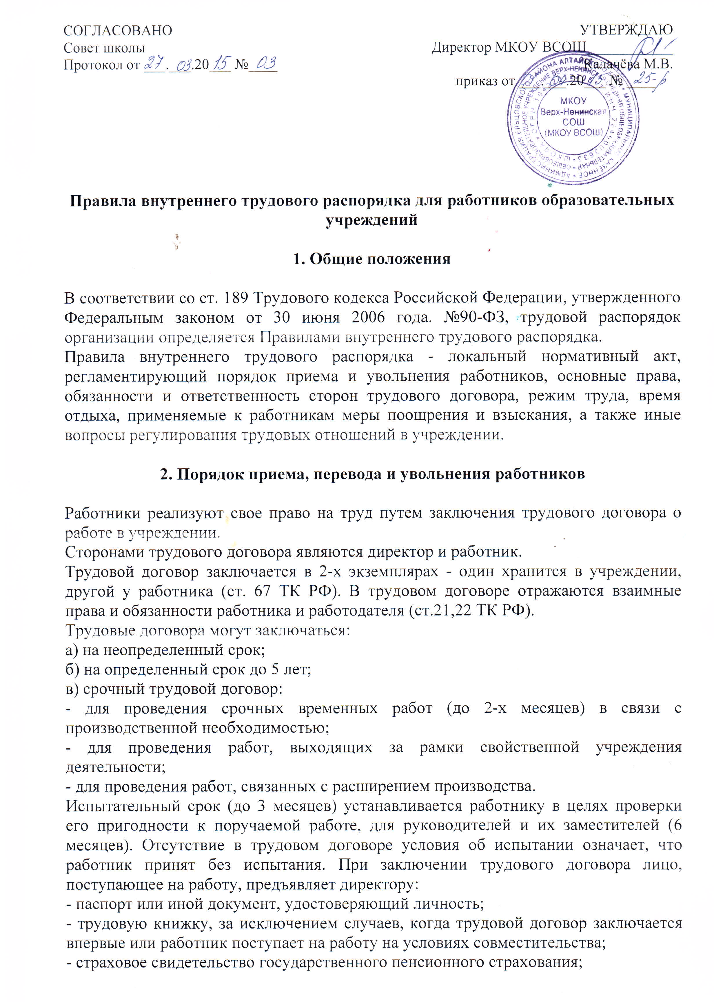
- документ воинского учета - для военнообязанных лиц, подлежащих призыву на военную службу;
- документ об образовании, о квалификации или наличии специальных знаний и специальной подготовки;
- медицинскую справку об отсутствии противопоказаний для работы в учреждении по состоянию здоровья;
- свидетельство ИНН.
При заключении трудового договора впервые трудовая книжка и страховое свидетельство государственного пенсионного страхования оформляются директором учреждения. В трудовом договоре оговариваются:
- условия труда;
- вид труда;
- срок работы;
- размер и срок выплаты заработной платы.
Прием на работу оформляется приказом директора, изданным на основании заключенного трудового договора. Работника знакомят с приказом в трехдневный срок со дня подписания трудового договора, трудовой договор вступает в силу со дня его подписания работником.
Работник обязан приступить к исполнению трудовых обязанностей со дня, определенного трудовым договором. Если работник не приступил к работе в установленный срок без уважительной причины в течение недели, то трудовой договор аннулируется.
Работодатель не вправе требовать от работника выполнения работы, не обусловленной трудовым договором.
Перевод: работника на другую постоянную работу и перемещение производится работодателем только с письменного согласия работника. При производственной необходимости работодатель может перевести работника на другую работу без его согласия на срок не более одного месяца.
При приеме работника или переводе его на другую работу директор:
а) знакомит его с порученной работой, условиями и оплатой труда, разъясняет ему права и обязанности согласно должностной инструкции;
б) знакомит с правилами внутреннего трудового распорядка;
в) инструктирует по охране труда, пожарной безопасности, охране жизни и здоровья детей с оформлением инструктажа в журнале установленной формы.
На всех работников, проработавших свыше 5 дней, ведутся трудовые книжки. На работающих по совместительству трудовые книжки ведутся по основному месту работы.
На каждого педагогического работника в учреждении ведется личное дело, которое состоит:
- из личного листка по учету кадров,
- автобиографии,
- копии документа об образовании,
- материалов по результатам аттестации,
- копии приказов о назначении и перемещении, поощрениях, увольнении.
После увольнения работника личное дело хранится в учреждении.
Прекращение трудового договора может иметь место по основаниям, предусмотренным Трудовым кодексом РФ. Работники имеют право расторгнуть трудовой' договор, заключенный на неопределенный срок, предупредив об этом директора письменно за две недели. При расторжении трудового договора по уважительным причинам, предусмотренным действующим законодательством, работника освобождают в срок, о котором он просит.
По истечении срока предупреждения работник вправе прекратить работу, а работодатель выдает ему трудовую книжку и производит с ним расчет.
Увольнение в случае ликвидации, сокращения численности или штата работников допускается, если невозможно перевести работника с его согласия на другую работу.
Трудовые договора могут быть расторгнуты с педагогическими работниками по статье 336 Трудового кодекса, которая дает дополнительные основания.
Трудовой договор, заключенный на время выполнения определений работы, расторгается по завершении этой работы.
Трудовой договор, заключенный на время исполнения обязанностей отсутствующего работника, расторгается с выходом этого работника на работу.
Расторжение трудового договора оформляется приказом по учреждению.
В день увольнения работодатель производит запись в трудовой книжке работнику о причинах увольнения и выдает ему ее на руки. Одновременно с выдачей трудовой книжки работодатель производит денежный расчет.
Трудовая книжка директора школы хранится в Комитете по образованию, трудовые книжки остальных работников хранятся в школе.
Личное дело директора школы хранится в Комитете по образованию, личные дела остальных работников в школе.

3. Основные обязанности работников
3.1. Работники обязаны:
- добросовестно выполнять свои трудовые обязанности, возложенные на них трудовым договором, положениями и должностными инструкциями;
соблюдать правила внутреннего трудового распорядка;
соблюдать трудовую дисциплину - вовремя приходить на работу, соблюдать установленную продолжительность рабочего времени, своевременно и точно выполнять распоряжения администрации;
- соблюдать требования охраны труда, установленные законами и иными нормативными актами, а также правилами и инструкциями по охране труда;
- содержать свое рабочее место в чистоте и порядке, соблюдать установленный порядок хранения материальных ценностей;
- экономно расходовать сырье, материалы, топливо, электроэнергию, воспитывать у учащихся бережное отношение к имуществу учреждения; - незамедлительно сообщать администрации о возникновении ситуации, представляющей угрозу для жизни и здоровья людей, сохранности имущества учреждения;
- быть внимательными к учащимся, вежливыми с родителями учащихся и членами коллектива;
- систематически повышать свой теоретический и культурный уровень, деловую квалификацию, стремиться к повышению качества работы, строго соблюдать исполнительскую дисциплину, постоянно проявлять творческую инициативу, направленную на достижение высоких результатов;
- проходить в установленные сроки периодические медицинские осмотры, делать необходимые прививки;
- обеспечивать безопасность обучающихся во время образовательного процесса;
- соблюдать требования техники безопасности, производственной санитарии, гигиены, противопожарной безопасности охраны труда, предусмотренные соответствующими правилами, инструкциями;
- проходить обучение по охране труда, оказанию первой помощи при несчастных случаях на производстве и во время образовательного процесса, инструктаж по охране труда, стажировку на рабочем месте, проверку знаний требований охраны труда.
3.2. Во время учебных занятий двери в учебных кабинетах должны быть открыты, кабинеты могут закрываться педагогическими работниками на переменах с целью проветривания помещения, оставлять учащихся в закрытых помещениях одних не допускается.
3.3. Уборка кабинетов (ежедневная) осуществляется силами учащихся, ответственность несет педагогический работник.
3.4. В случае пожара или других стихийных бедствий педагогические работники поступают согласно утвержденному плану эвакуации.
3.5. Педагогические работники проходят раз в пять лет аттестацию согласно Положению об аттестации педагогических кадров.
3.6. Педагогические работники несут ответственность за жизнь и здоровье учащихся во время образовательного процесса.
3.7.Учителя, которые проводят уроки физкультуры, изобразительного искусства, иностранного языка, музыки в начальной школе сопровождают учащихся из кабинета начальных классов в спортивный зал, кабинет изобразительного искусства, кабинет иностранного языка, кабинет музыки.
3.8. Педагоги дополнительного образования сопровождают учащихся ГПД на занятия в помещения для дополнительных занятий.

4. Основные обязанности директора школы
4.1. Директор школы обязан:
- соблюдать законы и иные нормативные акты, условия трудовых договоров;
- предоставлять работникам работу, обусловленную трудовым договором;
- обеспечивать безопасность труда и условия, отвечающие требованиям охраны труда и гигиены;
- обеспечивать работников исправным оборудованием, техническими средствами обучения, инструментами, коллективными и индивидуальными средствами защиты, учебными пособиями, необходимыми для выполнения ими трудовых обязанностей;
- возмещать вред, причиненный работникам в связи с исполнением ими трудовых обязанностей, а также компенсировать моральный вред в порядке и на условиях, которые установлены ТК РФ;
- обеспечивать систематическое повышение работниками учреждения теоретического уровня и деловой квалификации, создавать необходимые условия совмещения работы с обучением в учебных заведениях;
- способствовать созданию в трудовом коллективе деловой, творческой обстановки, поддерживать и развивать инициативу и активность работников, обеспечивать их участие в управлении, в полной мере используя собрания трудового коллектива, своевременно рассматривать критические замечания работников и сообщать им о принятых мерах.
4.2. Администрация учреждения несет ответственность за жизнь и здоровье учащихся во время пребывания их в учреждении.
4.3. О всех случаях травматизма сообщается в орган управления образования.

5. Рабочее время и его использование

Учебный год в учреждении начинается 1 сентября.
Учебный год состоит из 34 недель (17 учебных недель в первом полугодии и 17 во втором полугодии). В течение каждого учебного года обучающимся предоставляются каникулы.
В учреждении установлена 5- дневная рабочая неделя.
Педагогическим работникам там, где это возможно, предусматривается один свободный день в неделю для методической работы и повышения квалификации.
Рабочее время педагогических работников определяется расписанием занятий, должностными инструкциями и правилами внутреннего трудового распорядка.
Администрация учреждения ведет учет явки сотрудников на работу и уход с работы.
Учебную нагрузку педагогическим работникам на новый учебный год устанавливает директор по согласованию с профкомом до ухода преподавателей в отпуск. У педагогических работников, как правило, сохраняется преемственность групп (классов) и объем учебной нагрузки.
Неполная учебная нагрузка работника возможна при его согласии.
Продолжительность рабочего педагогических работников определяется расписанием занятий. Промежутки между уроком (переменой) являются рабочим временем учителя. Расписание составляется с учетом обеспечения педагогической целесообразности, соблюдения санитарно- гигиенических норм и максимальной экономии времени педагогического работника. Расписание утверждается директором образовательного учреждения.
Рабочий день педагогических работников должен начинаться не позднее, чем за 15 минут до начала занятий, он может быть увеличен в случаях: проведения педагогически советов; административных совещании при директоре и его заместителях, планерках, производственных совещаний, родительских собраний, заседаний методических объединений проводимых по мере необходимости не реже 1 раза в неделю.
В течение учебного времени педагогические работники приступают к очередным урокам со звонком, задержка учащихся на переменах, а также задержка начала уроков после звонка не допускаются.
Рабочее время учебно-вспомогательного персонала учреждения не превышает 40 часов в неделю. Графики работы утверждаются директором по согласованию с профкомом; в библиотеке необходимо вывесить график работы библиотеки.
В графиках сменности указываются часы работы и перерывы для отдыха и приема пищи работниками.
Привлечение отдельных работников к работе в выходные и праздничные дни осуществляется на основании письменного приказа директора с согласия самого работника (ст. 113 ТК РФ); компенсация за работу производится в соответствии с действующим законодательством.
Администрация учреждения привлекает педагогических работников к дежурствам. График дежурств составляется на четверть, утверждается директором по согласованию с профкомом. Дежурство начинается за 20 минут до начала занятий и заканчивается по истечении 20 минут после окончания уроков.
Время каникул, не совпадающее с ежегодным отпуском, является рабочим временем педагогических работников. В эти периоды они привлекаются к педагогической и организационной работе в пределах времени, не превышающего их учебную нагрузку до начала каникул.
В каникулярное время учебно-вспомогательный персонал привлекается к выполнению хозяйственных работ, не требующих специальных знаний (мелкий ремонт, работа на территории, охрана учреждения) в пределах установленного им рабочего времени. Неявка на работу в каникулярное время без уважительных причин приравнивается к прогулу.
Заседания педагогических советов проводятся не менее 4-х раз в год.
Общие родительские собрания созываются не реже двух раз в год, классные – по усмотрению классных руководителей - не реже 1 раза в четверть.
Очередность предоставляемых ежегодных отпусков устанавливается администрацией учреждения с учетом необходимости обеспечения нормальной работы учреждения и благоприятных условий для отдыха работников. Отпуска педагогическим работникам предоставляются, как правило, в летний период.
График отпусков составляется на каждый календарный год, не позднее чем за две недели до наступления календарного года, и доводится до сведения всех работников.
Оплачиваемый отпуск предоставляется ежегодно: вспомогательному персоналу - на 28 календарных дней, преподавателям - на 56 календарных дней.
Право на использование отпуска за первый год работы возникает у работника по истечении 6 месяцев его непрерывной работы в учреждении.
Педагогические работники учреждения не реже, чем через каждые 10 лет непрерывной преподавательской работы, имеют право на длительный отпуск сроком до одного года.
Педагогическим работникам и другим работникам учреждения запрещается:
- изменять по своему усмотрению расписание учебных занятий, график работы;
- отменять, удлинять или сокращать продолжительность занятий и перерывы между ними;
- оставлять учащихся в кабинетах одних, без педагогических работников;
- удалять учащихся с уроков;
- курить в помещениях учреждения и на прилегающей территории.
В рабочее время запрещается:
- отвлекать учителей от их непосредственной работы, вызывать или снимать с работы для выполнения общественных обязанностей и проведения разного рода мероприятий, не связанных с производственной деятельностью;
созывать собрания, заседания и совещания по общественным делам;
делать замечания работникам в присутствии учащихся.
В учреждении устанавливаются единые педагогические правила для учителей:
- урок начинается и заканчивается по звонку;
- каждая минута урока используется для организации активной познавательной деятельности учащихся;
- воспитательная функция урока органически связана с образовательной, развивающей;
- воспитание на уроке осуществляется через содержание, организацию, методику урока, влияние личности учителя;
- обращение к учащимся должно быть уважительным;
- учитель в самом начале урока (организационный момент) требует полной готовности учащихся к уроку, наличия учебных принадлежностей, внимания;
- учитель вырабатывает спокойный тон. Регулирование поведения учащихся достигается взглядом, изменением тембра голоса, молчанием и другими педагогическими приемами;
- категорически запрещается крик, оскорбление ученика, альтернатива - спокойное требование, спокойный тон, выдержка;
- учителя, в зависимости от обстоятельств, проводят коррекцию требований, в зависимости от отношения учащихся к учению, их поведения, рекомендаций психолога;
- важное место в воспитании занимают высокие профессиональные качества, которые совершенствуются в совместной работе. Поиск новых методов, форм, средств обучения и воспитания и их обсуждение являются постоянным атрибутом работы педагогов.
Посторонние лица могут присутствовать во время урока в классе только с разрешения директора школы или его заместителей. Вход в класс после начала урока разрешается в исключительных случаях только директору школы и его заместителям.
Не разрешается делать педагогическим работникам замечания по поводу их работы во время проведения уроков (занятий) и в присутствии учащихся.

6. Поощрения за успехи в работе

За образцовое выполнение трудовых обязанностей, продолжительную и безупречную работу, новаторство в труде и другие достижения в работе работодателем применяются следующие поощрения:
а) объявление благодарности;
б) выдача премии;
в) награждение почетной грамотой;
г) представление к наградам Министерства образования и науки Российской Федерации;
государственным наградам Российской Федерации.
При применении мер поощрения обеспечивается сочетание материального и морального стимулирования труда. Поощрения объявляются приказом, доводятся до сведения всего коллектива и заносятся в трудовую книжку работника.

7. Ответственность за нарушение трудовой дисциплины

За совершение дисциплинарного поступка, то есть неисполнение или ненадлежащее исполнение работником по его вине возложенных на него трудовых обязанностей, работодатель имеет право применять следующие виды взысканий:
а) замечание;
б) выговор;
в) увольнение по соответствующим основаниям.
До применения дисциплинарного взыскания работодатель должен потребовать от работника объяснения в письменной форме. В случае отказа работника дать объяснение составляется акт. Отказ работника дать объяснение не является препятствием для применения дисциплинарного взыскания.
Дисциплинарное взыскание применяется не позднее одного месяца со дня обнаружения проступка, не считая времени болезни, пребывания в отпуске.
Дисциплинарное взыскание не может быть применено позднее 6 месяцев со дня совершения проступка, а по результатам ревизии, проверки Финансово-хозяйственной деятельности или аудиторской проверки - не позднее 2-х лет со дня его совершения.
В указанные сроки не включается время производства по уголовному делу.
За каждый дисциплинарный поступок может быть применено только одно дисциплинарное взыскание.
Приказ работодателя о применении дисциплинарного взыскания объявляется работнику под расписку в течение 3-х рабочих дней со дня его издания. В случае отказа работника подписать указанный приказ составляется соответствующий акт.
Если в течение года со дня применения дисциплинарного взыскания работник не был подвергнут новому дисциплинарному взысканию, то он считается не имеющим дисциплинарного взыскания.
Работодатель до истечения года со дня применения дисциплинарного взыскания имеет право снять его с работника.
Работодатель имеет право отстранить от работы (не допускать к работе) работника:
- появившегося на работе в состоянии алкогольного, наркотического или токсического опьянения;
- не прошедшего в установленном порядке обучение и проверку знаний и навыков в области охраны труда;
- не прошедшего в установленном порядке обязательного и периодического медицинского осмотра;
- при выявлении после прохождения медицинского осмотра медицинских противопоказаний, препятствующих продолжению работы.
Работодатель отстраняет от работы (не допускает к работе) работника на весь период до устранения обстоятельств, явившихся основанием для отстранения от работы или недопущения к работе.
В период отстранения работника от работы (недопущения к работе) заработная плата работнику не начисляется. В случае отстранения от работы работника, который не прошел обучение и проверку знаний и навыков в области охраны труда, либо обязательный медицинский осмотр не по своей вине, ему производится оплата за все время отстранения от работы как за простой.

ПРАВИЛА ВНУТРЕННEГО ТРУДОВОГО РАСПОРЯДКА ЯВЛЯЮТСЯ ЕДИНЫМИ И ОБЯЗАТЕЛЬНЫМИ ДЛЯ ИСПОЛНЕНИЯ ВСЕМИ РАБОТНИКАМИ БЕЗ ИСКЛЮЧЕНИЯ. КОНТРОЛЬ ЗА СОБЛЮДЕНИЕМ ПРАВИЛ ВОЗЛОЖЕН НА РАБОТОДАТЕЛЯ.

